**长沙市科学技术局关于举办“2019碳基材料产业发展论坛暨科技成果展示活动”的通知**

长沙市科学技术局关于举办“2019碳基材料产业发展论坛暨科技成果展示活动”的通知  
（2019年7月3日）

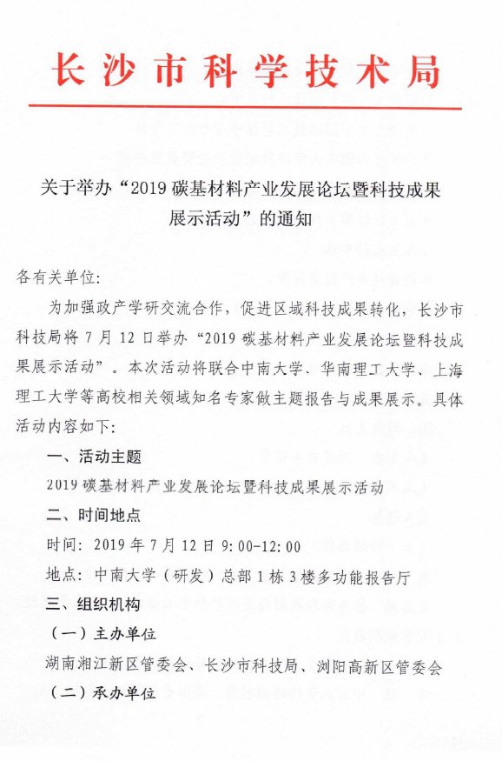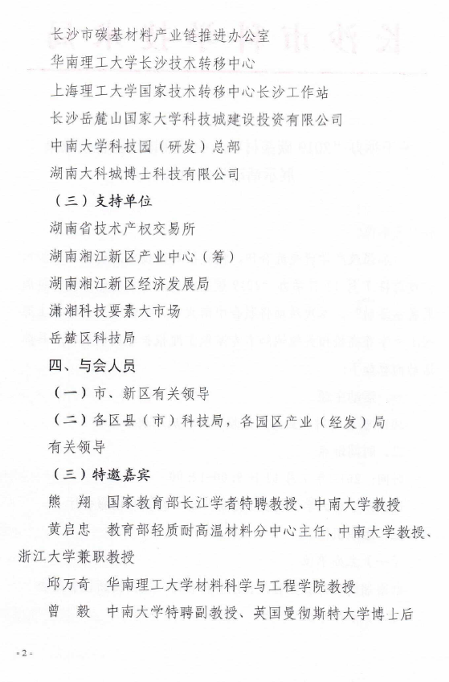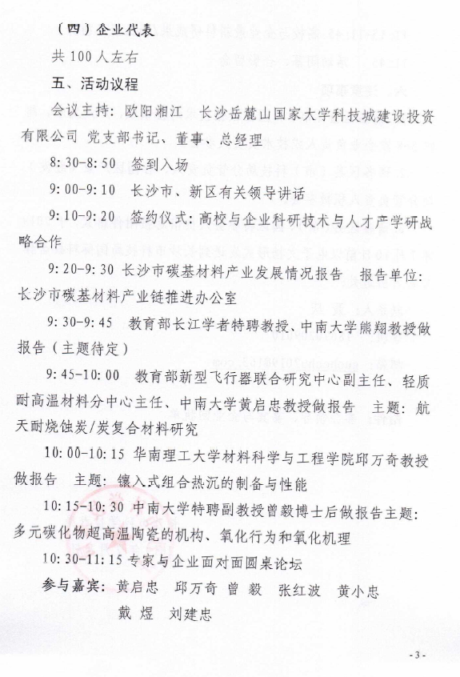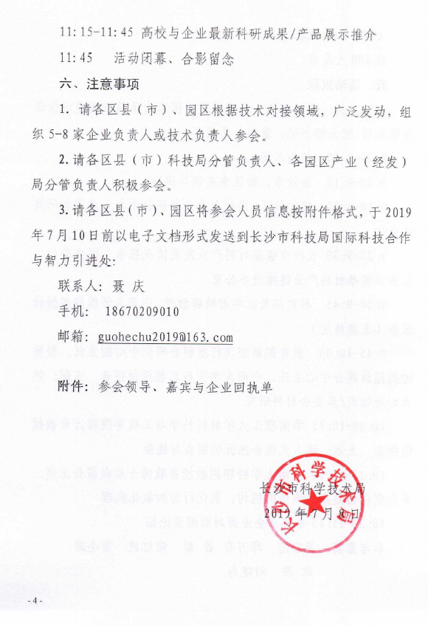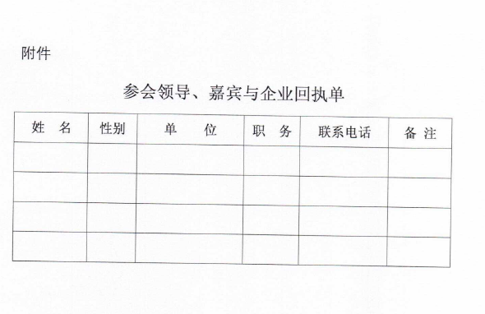

©北大法宝：（[www.pkulaw.com](https://www.pkulaw.com)）专业提供法律信息、法学知识和法律软件领域各类解决方案。北大法宝为您提供丰富的参考资料，正式引用法规条文时请与标准文本核对。 欢迎查看所有[产品和服务](http://www.pkulaw.net/" \t "_blank)。  
[法宝快讯： 如何快速找到您需要的检索结果？ 法宝 V6 有何新特色？](http://www.pkulaw.com/helps/69.html" \t "_blank)

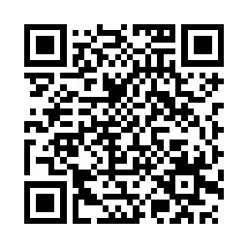

扫描二维码阅读原文

原文链接：[https://www.pkulaw.com/lar/c277ad1f64b0784471af8f8018673bfebdfb.html](https://www.pkulaw.com/lar/c277ad1f64b0784471af8f8018673bfebdfb.html" \t "_blank)